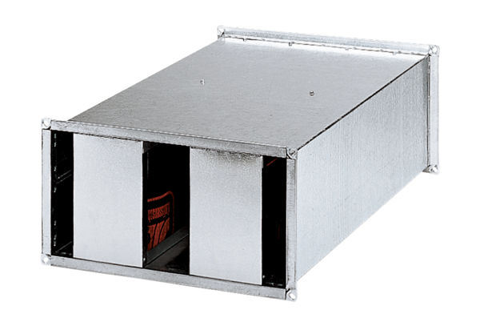Silencieux pour gaine rectangulaire KSP 25/27Unité de conditionnement : 1 pièceGamme: D
Numéro de référence : 0092.0331Fabricant : MAICO

